ပြည်ပဝင်ရောက်စွက်ဖက်ခြင်း ဥပမာများ

ဤသည်မှာ ဝန်ကြီးဌာနနှင့် မျှဝေထားသည့် တိုင်းရင်းသားအသိုက်အဝန်းများအတွင်း တွေ့ကြုံခံစားရသော ပြည်ပဝင်ရောက်စွက်ဖက်မှု ဥပမာအချို့ဖြစ်ပါသည်။ ဤဥပမာများကို သတင်းအချက်အလက်နှင့် ပညာရေးဆိုင်ရာ ရည်ရွယ်ချက်များအတွက်သာ ပေးထားပါသည်။

ဤဥပမာများတွင် “ပြည်ပနိုင်ငံ” တွင် **နယူးဇီလန်မဟုတ်သော အခြားနိုင်ငံများအားလုံး ပါဝင်သည်။** ဤအသုံးအနှုန်းကို နယူးဇီလန်ပြင်ပနိုင်ငံများကို ရည်ညွှန်းရန် အသုံးပြုသည်။

ပြည်ပဝင်ရောက်စွက်ဖက်မှုကို NZSIS နှင့် ရဲတပ်ဖွဲ့ထံ တိုင်ကြားနိုင်ပါသည်။ အစီရင်ခံခြင်းအကြောင်း ပိုမိုလေ့လာရန်- [နိုင်ငံခြားဝင်ရောက်စွက်ဖက်မှုကို အစီရင်ခံပုံကို](https://www.ethniccommunities.govt.nz/programmes/security-and-resilience/how-to-report-foreign-interference/) ကြည့်ပါ။

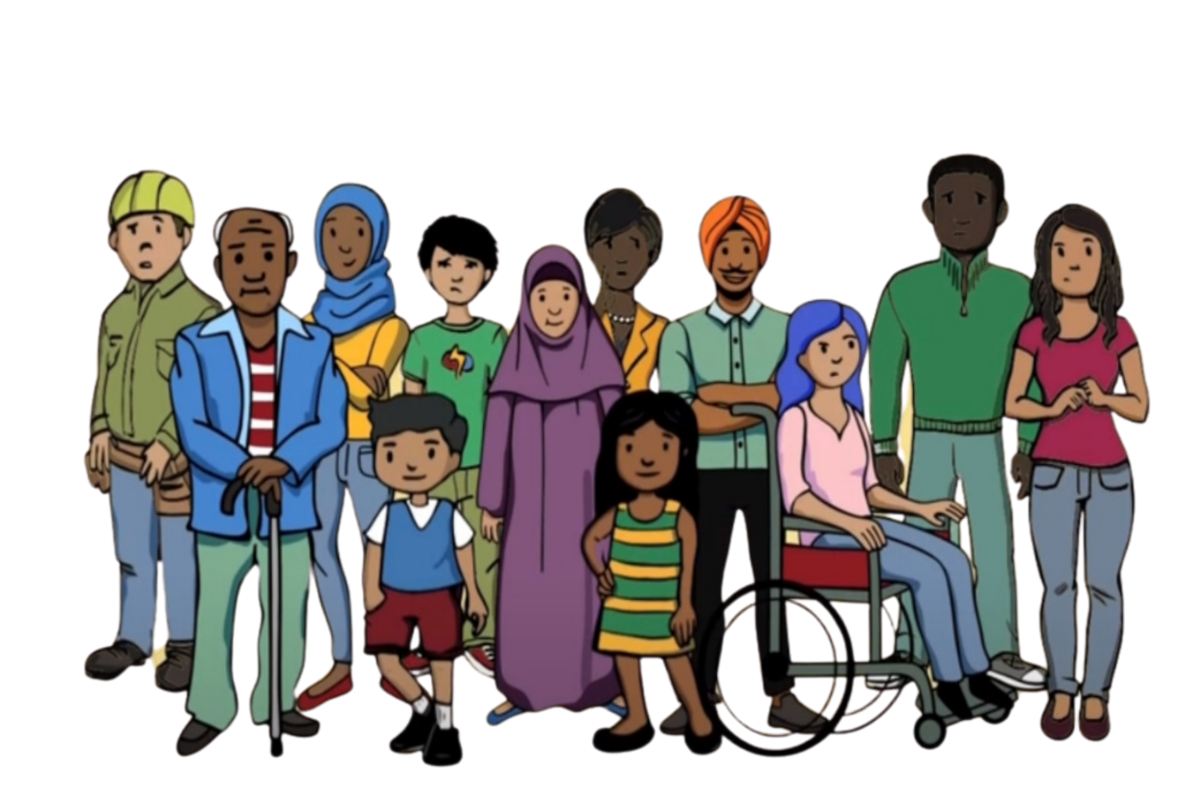

**ဥပမာ 1**

နယူးဇီလန်ရှိ မီဒီယာသို့ အသိုင်းအဝိုင်းအဖွဲ့ဝင်တစ်ဦးက ၎င်းတို့၏ မူရင်းနိုင်ငံကို ဆန့်ကျင်ပြောဆိုခဲ့သည်။ ယင်းနောက် ၎င်းတို့သည် နယူးဇီလန်ရှိ ၎င်းတို့၏ဘဏ်မှ ဖုန်းခေါ်ဆိုမှုတစ်ခုရရှိပြီး ၎င်းတို့၏အမည်သည် နိုင်ငံတကာတွင် ကြီးလေးသောရာဇ၀တ်မှုများဖြင့် စွပ်စွဲခံရသူများစာရင်းတွင် ပါဝင်နေသောကြောင့် ၎င်းတို့၏အကောင့်များကို ခေတ္တပိတ်ထားကြောင်း ပြောကြားခဲ့သည်။ ဒါကို 'debanking' လို့ခေါ်တယ်။ ၎င်းတို့၏ ဘဏ်အကောင့်များကို ပိတ်ထားသောကြောင့် ၎င်းတို့၏ ငွေများကို သုံးစွဲခွင့် မရနိုင်ပါ။

ရာဇ၀တ်မှု ကျူးလွန်ခြင်း မရှိသောကြောင့် အသိုင်းအဝိုင်းမှ လွန်စွာ စိုးရိမ်မိပါသည်။ ၎င်းတို့ကို ခြိမ်းခြောက်ရန်နှင့် ၎င်းတို့၏ မူရင်းနိုင်ငံကို ဝေဖန်ခြင်းမှ တားဆီးရန်အတွက် ၎င်းတို့၏ မူရင်းနိုင်ငံစာရင်းတွင် ၎င်းတို့၏အမည်ကို ထည့်သွင်းခဲ့သည်ဟု ယုံကြည်ကြသည်။ စကားမပြောဘဲ ရပ်လိုက်ရုံမှတပါး ရွေးချယ်စရာမရှိဟု သူတို့ထင်ကြသည်။

**ဥပမာ 2**

အသိုင်းအဝိုင်းအဖွဲ့ဝင်တစ်ဦးကို နိုင်ငံခြားအစိုးရကို ကိုယ်စားပြုသူတစ်ဦးက ချဉ်းကပ်ခဲ့သည်။ ထိုနိုင်ငံခြားအစိုးရမှ စီစဉ်သော အဖွဲ့တွင် မပါဝင်ပါက ၎င်းတို့၏ မူရင်းနိုင်ငံရှိ ၎င်းတို့၏ မိသားစုများ ထိခိုက်နစ်နာမည် ဖြစ်ကြောင်း ၎င်းတို့အား ပြောကြားခဲ့ပါသည်။ အဖွဲ့၏ရည်ရွယ်ချက်မှာ နိုင်ငံရပ်ခြားအစိုးရကိုယ်စား နယူးဇီလန်ရှိ ၎င်းတို့၏အသိုင်းအဝိုင်းအတွင်း နိုင်ငံရေးသတင်းစကားများ ဖြန့်ဝေရန်ဖြစ်သည်။ အသိုင်းအဝိုင်းအဖွဲ့ဝင်သည် အဖွဲ့တွင် မပါဝင်ချင်သော်လည်း ၎င်းတို့သည် ၎င်းတို့၏ မိသားစုအတွက် ကြောက်လန့်ပြီး ၎င်းတို့၏ မိသားစုကို လုံခြုံစေရန်အတွက် ပူးပေါင်းရန် ဖိအားများကို ခံစားခဲ့ရသည်။

အဖွဲ့သို့ အတင်းအကြပ် ဝင်ရန် အတင်းအကြပ် ခိုင်းစေခြင်း ကြောင့် ရပ်ရွာအဖွဲ့ဝင် များသည် ခြိမ်းခြောက်မှုနှင့် မလုံခြုံဟု ခံစား ခဲ့ရသည်။ သူတို့အဖွဲ့ကို မထောက်ခံကြောင်း ပြသသည့် တစ်စုံတစ်ရာကို မပြောရန် သေချာစေခဲ့သည်။ သူတို့ရဲ့ အမြင်မှန်ကို ထုတ်မပြနိုင်ဘူးလို့ ခံစားရတယ်။ သူတို့ရဲ့ လွတ်လပ်စွာ ပြောဆိုခွင့်ကို ရုတ်သိမ်းခဲ့တယ်။

**ဥပမာ 3**

တိုင်းရင်း သားအသိုက်အဝန်းတစ်ခုက ယဉ်ကျေးမှုပွဲတစ်ခု ကျင်းပခဲ့ပါတယ်။ ပွဲစီစဉ်သူသည် ပွဲစီစဉ်သူ၏ မူရင်းနိုင်ငံမှ အစိုးရကို ကိုယ်စားပြုသူတစ်ဦးမှ ကြီးမားသောအလှူငွေကို ကမ်းလှမ်းခဲ့ပါသည်။ စီစဉ်သူသည် ၎င်းတို့၏ အသိုင်းအဝိုင်းရှိ လူများအကြောင်း ကိုယ်ရေးကိုယ်တာ အချက်အလက်များကို မျှဝေမှသာ အလှူငွေ ရရှိမည်ဖြစ်သည်။

စီစဉ်သူသည် ကမ်းလှမ်းမှုနှင့်ပတ်သက်၍ အလွန်အဆင်မပြေခဲ့ပါ။ အလှူငွေကို လက်ခံရန် ဖိအားများ ခံစားခဲ့ရသော်လည်း အသိုင်းအဝိုင်း၏ ကိုယ်ရေးကိုယ်တာ အချက်အလက်များကို မမျှဝေလိုပေ။ အလှူကို ငြင်းပယ်လိုက်သောအခါတွင် ကြောက်လန့်သွားကြသည်။ မဟုတ်ဘူးလို့ မပြောတဲ့အတွက် သူတို့ဘာဖြစ်လာမှာကို စိုးရိမ်ကြတယ်။ သူတို့အသိုက်အဝန်းမှာ သက်တောင့်သက်သာရှိဖို့ ခက်ခဲလာတယ်။

**ဥပမာ 4**

အသိုင်းအဝိုင်းအဖွဲ့ဝင်တစ်ဦးသည် ငွေကြေးအခက်အခဲရှိနေသည်။ ၎င်းတို့အသိုက်အဝန်းမှ တစ်စုံတစ်ဦးသည် ၎င်းတို့အား အလုပ်ကမ်းလှမ်းရန် နိုင်ငံခြားတိုင်းပြည်တစ်ခုကိုယ်စား ၎င်းတို့ထံ ဆက်သွယ်ခဲ့သည်။ အဆိုပါလုပ်ငန်းမှာ နယူးဇီလန်ရှိ အသိုက်အဝန်းအဖွဲ့ဝင်များအား စောင့်ကြည့်စစ်ဆေးရန်နှင့် ၎င်းတို့အား နိုင်ငံခြားပြည်နယ်သို့ သတင်းပို့ရန်ဖြစ်သည်။ နိုင်ငံခြားတိုင်းပြည်တွေကို ဝေဖန်နေတဲ့ ဘယ်သူမဆို သိချင်ကြတယ်။

ရပ်ရွာလူထုက ဒုက္ခရောက်တယ်။ သူတို့ အသိုင်းအဝိုင်းကို စောင့်ကြည့်မနေချင်ဘူး။ သူတို့ရဲ့ဘဏ္ဍာရေးအခြေအနေက သူတို့ကို အတင်းအကျပ်သုံးနေတယ်။ သူတို့က မဟုတ်ဘူးလို့ ပြောပေမယ့် ငြင်းတဲ့အတွက် တစ်ခုခု ဖြစ်သွားမလားဆိုပြီး စိုးရိမ်တယ်။ သူတို့ဟာ နောက်တစ်ကြိမ် ချဉ်းကပ်လာမှာကို စိုးရိမ်တာကြောင့် သူတို့ဟာ သူတို့ကိုယ်သူတို့ အသိုက်အဝန်းကနေ ခွဲထုတ်လာကြတယ်။ ၎င်းတို့သည် လူမှုအသိုင်းအဝိုင်းအပေါ် ယုံကြည်မှု ဆုံးရှုံးသွားကာ ဤလှုပ်ရှားမှုများတွင် အခြားမည်သူပါဝင်နိုင်သည်ကို မသေချာသလို ခံစားခဲ့ရသည်။